BORRADOR
ACTA DE LA SESIÓN ORDINARIA CELEBRADA POR EL AYUNTAMIENTO PLENO EL DÍA 20 DE SEPTIEMBRE DE 2022

N.O.: 07/2022

Pleno celebrado en Tías (Lanzarote), y en el Salón de Sesiones de la Casa Consistorial, el día veinte de septiembre de dos mil veinte y dos.
Sesión de carácter ordinaria celebrada en primera convocatoria. Hora de comienzo: dieciocho horas y seis minutos.

Preside la sesión don José Juan Cruz Saavedra, Alcalde del Ayuntamiento de Tías.

MIEMBROS DE LA CORPORACIÓN PRESENTES:
Grupo Partido Socialista Obrero Español (PSOE): D. José Juan Cruz Saavedra, Dª. Carmen Gloria Rodríguez Rodríguez, D. Carmelo Tomás Silvera Cabrera, Dª. Josefa Kalinda Pérez O’Pray, D. Ulpiano Manuel Calero Cabrera, Dª. María José González Díaz, D. Sergio García González, Dª. Laura Callero Duarte y D. Christopher Notario Déniz.
Grupo Partido Popular (PP): D. José Fco. Hernández García, Dª. Saray Rodríguez Arrocha, Dª. Juana Aroa Pérez Cabrera, D. Ramón Lorenzo Melián Hernández, D. Israel López Machín, D. Francisco Javier Aparicio Betancort, Dª María del Cristo Acosta de Armas, Dª. Gemma María Melián Rodríguez y D. Rayco Mesa Morín.
Grupo Mixto: D. Marcial Nicolás Saavedra Sanginés (PODEMOS EQUO) y D. Amado Jesús Vizcaíno Eugenio (CCa-PNC).

MIEMBROS DE LA CORPORACIÓN AUSENTES:
Grupo Mixto: D. Andrés Manuel Fernández Pérez (LAVA), falta sin excusar su ausencia.

SECRETARIO: D. Fernando Pérez-Utrilla Pérez.

Abierta la sesión se proceden a tratar los siguientes asuntos:

PARTE DECISORIA:

PUNTO 1º.- APROBACIÓN DE LAS ACTAS DE LAS SESIONES ANTERIORES: ACTA PLENO DE FECHA 16-08-2022, NÚMERO DE ORDEN 06/2022 (SESIÓN ORDINARIA).-

Interviene el Sr. Alcalde quien plantea si hay objeciones. No se efectúan observaciones. El Acta queda aprobada.

1 / 15
Documento firmado electrónicamente (RD 1671/2009). La autenticidad de este documento puede ser comprobada mediante el CSV: 14157565540725355757 en https://sede.ayuntamientodetias.es

PUNTO 2º.- NÚMERO DE EXPEDIENTE: 2022/00007434S. MODIFICACIÓN Nº 23/2022 SUPLEMENTO DE CRÉDITO
PARTIDA 231 ACCIÓN SOCIAL.- Por el Sr. Secretario se procede a dar lectura al dictamen/informe/consulta de la Comisión Informativa de Economía y Hacienda, y Especial de Cuentas, de fecha 7 de septiembre de 2022, que sigue:

“Número de expediente: 2022/00007434S. Modificación nº 23/2022 suplemento de crédito partida 231 Acción social.-

Siendo la propuesta la siguiente:
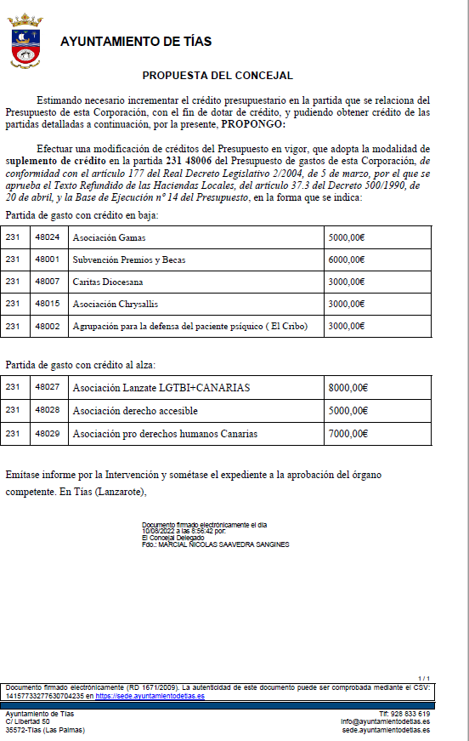

2 / 15
Documento firmado electrónicamente (RD 1671/2009). La autenticidad de este documento puede ser comprobada mediante el CSV: 14157565540725355757 en https://sede.ayuntamientodetias.es

Por la Presidencia se expone la propuesta.

Sometido el asunto a votación, la Comisión Informativa dictamina favorablemente la propuesta por mayoría simple de los miembros presentes, siendo el resultado de la votación; tres (3) votos a favor (PSOE) y tres (3) abstenciones (PP).”

Interviene D. Marcial Nicolás Saavedra Sanginés, quien expone la propuesta, señala que se trata de incorporar asociaciones al proyecto en el que están involucrados aprovechando que algunos de los colectivos como puede ser Caritas les pedían rebajar la subvención que tienen con ellos, o Chrysallis que les pidió no tener subvención porque iban a tener difícil su justificación, señala que lo mismo les paso con el Cribo.

Interviene D. Francisco Javier Aparicio Betancort, quien plantea si las asociaciones han planteado que descartan esas subvenciones por escrito.

Interviene D. Marcial Nicolás Saavedra Sanginés, quien señala que por escrito no, manifiesta que habitualmente no se hace por escrito.

Interviene D. Francisco Javier Aparicio Betancort, quien manifiesta que felicita a las asociaciones por su labor y su gran trabajo, señala que se abstendrá.

Sometido el asunto a votación, el Pleno de la Corporación, aprobó la propuesta por mayoría simple de los miembros presentes, siendo el resultado de la votación; diez (10) votos a favor (PSOE y Grupo Mixto PODEMOS-EQUO) y diez (10) abstenciones (PP y Grupo Mixto CCa- PNC).

PUNTO 3º.- NÚMERO DE EXPEDIENTE:
2022/00003609P. ORDENANZA VENTA AMBULANTE.- Por el Sr. Secretario se procede a dar lectura al dictamen/informe/consulta de la Comisión Informativa de Régimen General, y Contratación, de fecha 7 de septiembre de 2022, que sigue:

“Número expediente: 2022/00003609P. ORDENANZA VENTA AMBULANTE.

Siendo la Propuesta la siguiente:

3 / 15
Documento firmado electrónicamente (RD 1671/2009). La autenticidad de este documento puede ser comprobada mediante el CSV: 14157565540725355757 en https://sede.ayuntamientodetias.es

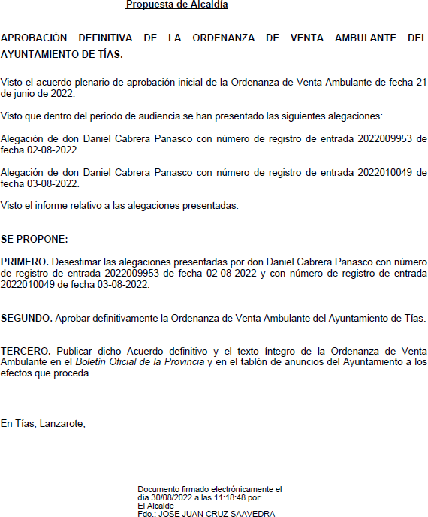

Por la Presidencia se expone la propuesta.

Sometido el asunto a votación, la Comisión Informativa dictamina favorablemente la propuesta por mayoría simple de los miembros presentes, siendo el resultado de la votación; tres (3) votos a favor (PSOE) y tres (3) abstenciones (PP y Grupo Mixto CCa-PNC).””

Interviene Dª. Josefa Kalinda Pérez O’Pray, quien expone la propuesta.

Interviene D. Francisco Javier Aparicio Betancort, quien manifiesta que se abstendrán.

Sometido el asunto a votación, el Pleno de la Corporación, aprobó la propuesta por mayoría simple de los miembros presentes, siendo el resultado de la votación; diez (10) votos a favor (PSOE y Grupo Mixto PODEMOS-EQUO) y diez (10) abstenciones (PP y Grupo Mixto CCa- PNC).

4 / 15
Documento firmado electrónicamente (RD 1671/2009). La autenticidad de este documento puede ser comprobada mediante el CSV: 14157565540725355757 en https://sede.ayuntamientodetias.es

PARTE DECLARATIVA:

PUNTO 4º.- NÚMERO DE EXPEDIENTE: 2022/00008527G. MOCIÓN DE AMADO JESÚS VIZCAÍNO EUGENIO, CONCEJAL DE COALICIÓN CANARIA SOBRE ACTIVIDADES DIRIGIDAS.- Por el Sr.
Secretario se procede a dar lectura al dictamen/informe/consulta de la Comisión Informativa de Régimen General, y Contratación, de fecha 7 de septiembre de 2022, que sigue:

“Número de expediente: 2022/00008527G. Moción del Amado Jesús Vizcaino Eugenio, concejal del Coalición Canaria sobre actividades dirigidas.-

Interviene D. Amado Jesús Vizcaíno Eugenio, quien expone la propuesta.

Sometida a votación la especial y previa declaración de urgencia sobre asuntos no comprendidos en la convocatoria, la Comisión Informativa acordó aprobar la especial y previa declaración de urgencia sobre asuntos no comprendidos en la convocatoria, por mayoría absoluta del número legal de miembros, siendo el resultado de la votación; seis (6) votos a favor (PSOE, PP y Grupo Mixto CCa-PNC).

Siendo la propuesta la siguiente:

5 / 15
Documento firmado electrónicamente (RD 1671/2009). La autenticidad de este documento puede ser comprobada mediante el CSV: 14157565540725355757 en https://sede.ayuntamientodetias.es

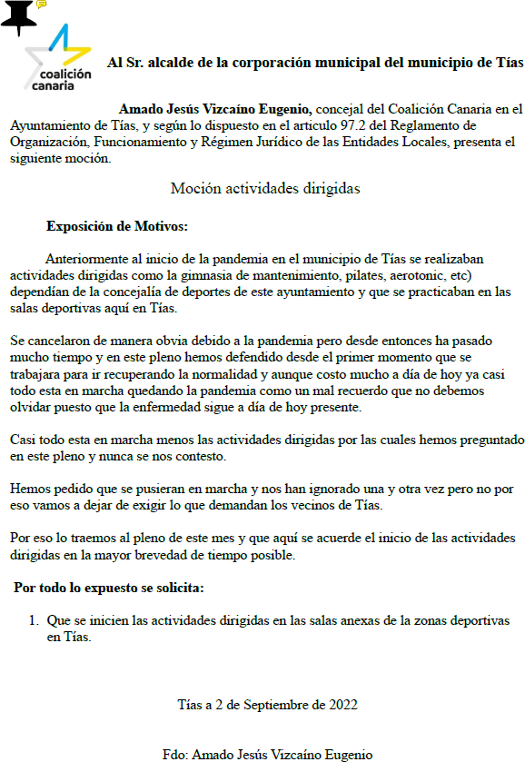

Sometido el asunto a votación, la Comisión Informativa dictamina favorablemente la propuesta por mayoría simple de los miembros presentes, siendo el resultado de la votación; cinco (5) abstenciones (PSOE y PP) y un (1) voto a favor (Grupo Mixto Cca-PNC).”” Interviene D. Amado Jesús Vizcaíno Eugenio, quien expone la propuesta.

Interviene D. Francisco Javier Aparicio Betancort, quien se manifiesta conforme con la propuesta.

Interviene D. Sergio García González, quien se manifiesta conforme con la propuesta. Señala que es lo que todos quieren, informa que se intentó poner en marcha pero hubo inconvenientes. Comunica que posiblemente próximamente se vayan a reactivar las actividades dirigidas.

6 / 15
Documento firmado electrónicamente (RD 1671/2009). La autenticidad de este documento puede ser comprobada mediante el CSV: 14157565540725355757 en https://sede.ayuntamientodetias.es

Interviene D. Amado Jesús Vizcaíno Eugenio, quien señala que agradece que se apruebe y espera que se ejecute. Manifiesta sus dudas con que se vaya a hacer.

Interviene el Sr. Alcalde, quien señala que la reanudación de las actividades deportivas, por mucha voluntad que se tenga desde el departamento de deportes de poder prestarlas, no es posible, porque hay que buscar la formula de poder prestar el servicio, porque todos los informes les dicen que tiene que haber equilibrio económico financiero.

Sometido el asunto a votación, el Pleno de la Corporación, aprobó la propuesta por mayoría simple de los miembros presentes, siendo el resultado de la votación; veinte (20) votos a favor (PSOE, PP y Grupo Mixto).

PUNTO 5º.- NÚMERO DE EXPEDIENTE: 2022/00008533X. MOCIÓN DEL CONCEJAL DE COALICIÓN CANARIA, AMADO JESÚS VIZCAÍNO EUGENIO SOBRE LA MEJORA DE LAS ZONAS
COMERCIALES.- Por el Sr. Secretario se procede a dar lectura al dictamen/informe/consulta de la Comisión Informativa de Régimen General, y Contratación, de fecha 7 de septiembre de 2022, que sigue:

“Número de expediente: 2022/00008533X. Moción del concejal de Coalición Canaria , Amado Jesús Vizcaino Eugenio sobre la moción mejora de las zonas comerciales.

Interviene D. Amado Jesús Vizcaíno Eugenio, quien expone la propuesta.

Sometida a votación la especial y previa declaración de urgencia sobre asuntos no comprendidos en la convocatoria, la Comisión Informativa acordó aprobar la especial y previa declaración de urgencia sobre asuntos no comprendidos en la convocatoria, por mayoría absoluta del número legal de miembros, siendo el resultado de la votación; seis (6) votos a favor (PSOE, PP y Grupo Mixto CCa-PNC).

Siendo la propuesta la siguiente:

7 / 15
Documento firmado electrónicamente (RD 1671/2009). La autenticidad de este documento puede ser comprobada mediante el CSV: 14157565540725355757 en https://sede.ayuntamientodetias.es

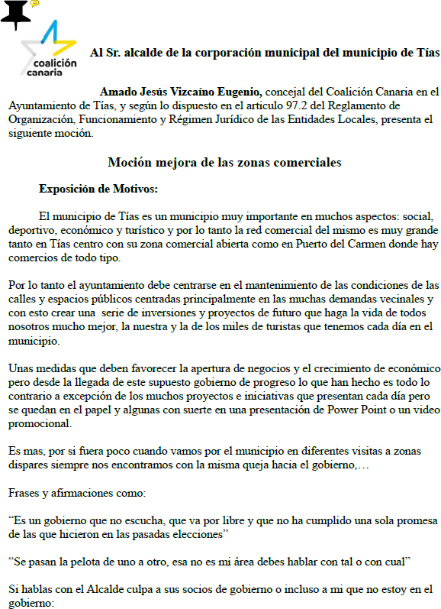

8 / 15
Documento firmado electrónicamente (RD 1671/2009). La autenticidad de este documento puede ser comprobada mediante el CSV: 14157565540725355757 en https://sede.ayuntamientodetias.es

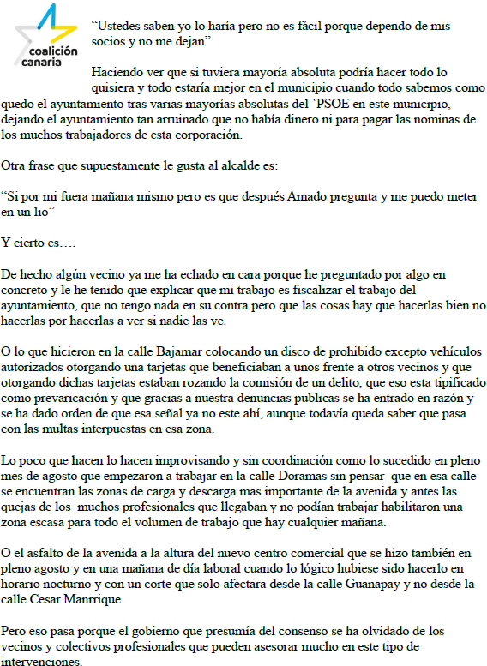

9 / 15
Documento firmado electrónicamente (RD 1671/2009). La autenticidad de este documento puede ser comprobada mediante el CSV: 14157565540725355757 en https://sede.ayuntamientodetias.es

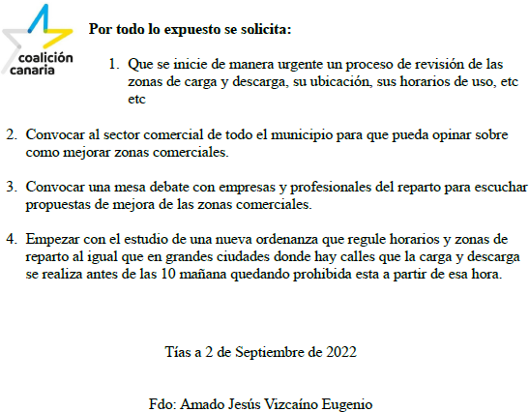

Sometido el asunto a votación, la Comisión Informativa dictamina favorablemente la propuesta por mayoría simple de los miembros presentes, siendo el resultado de la votación; cinco (5) abstenciones (PSOE y PP) y un (1) voto a favor (Grupo Mixto CCa-PNC).””

Interviene D. Amado Jesús Vizcaíno Eugenio, quien expone la propuesta.

Interviene D. Ulpiano Manuel Calero Cabrera, quien se manifiesta disconforme con la propuesta. Señala que el grupo de gobierno viene trabajando en el Plan de Movilidad Urbana Sostenible y que es un documento participativo, manifiesta que a Don Amado de forma expresa se le invitó a una de las mesas de trabajo, y aun a día de hoy están esperando por su participación, su ausencia o su disculpa. Señala que por otro lado también viene a regular la carga y descarga la Ordenanza de ocupación de la vía pública la cual esta publicada desde julio, estando agotado el trámite de audiencia.

Interviene D. Amado Jesús Vizcaíno Eugenio, quien manifiesta que está bien que le inviten a las reuniones. Señala que le echa en cara que no vino, y a lo mejor desconoce que hay gente que también trabaja, y no puede asistir a todas las reuniones a las que se les convoca por este Ayuntamiento. Señala que en 2019 pidió al Cabildo el plan de movilidad urbana y que se iniciara de manera urgente la conexión a Masdache, manifiesta que el trae propuestas al Pleno pero que el grupo de gobierno va lento.

Interviene D. Francisco Javier Aparicio Betancort, quien se manifiesta conforme con la propuesta. Señala que la Ordenanza actual está viva y las cargas y descargas se pueden regular y pintar en cualquier momento y en cualquier lugar del municipio de Tías, y poner los horarios que el grupo de gobierno desee. Manifiesta que deberían escuchar a todo el mundo del transporte.

Interviene el Sr. Alcalde, quien manifiesta que se encargó el Plan de movilidad, se escuchó a todo el que quiso participar, se recogieron sugerencias, y se hicieron propuestas. Señala que

10 / 15
Documento firmado electrónicamente (RD 1671/2009). La autenticidad de este documento puede ser comprobada mediante el CSV: 14157565540725355757 en https://sede.ayuntamientodetias.es

se llevó a cabo una Ordenanza de ocupación de la vía pública pactada con todos los técnicos de la casa para intentar resolver la problemática. Manifiesta que hay mesas de trabajo con la federación turística. Señala que la carga y descarga en zona turística es complicada, y que está en un proceso de cambio en la Avenida de las Playas porque hay que adaptar el carril bici, y el estudio de movilidad viene a decir que hay que quitar 3 o 4 puntos de carga y descarga que hay en la Avenida de las Playas, y reubicarlos en las calles paralelas

Interviene D. Amado Jesús Vizcaíno Eugenio, quien señala que un apunte es el ejemplo de la zona del Varadero, respecto a la problemática de carga y descarga, y requiere una solución urgente.

Interviene el Sr. Alcalde, quien señala que lo primero ahora son las paralelas a la Avenida y son 4 puntos.

Sometido el asunto a votación, resultó que se produce empate, siendo el resultado de la votación; diez (10) votos en contra (PSOE y Grupo Mixto PODEMOS-EQUO); y diez (10) votos a favor (PP y Grupo Mixto CCa-PNC). Se efectúa una nueva votación, resultó que se produce empate, siendo el resultado de la votación; diez (10) votos en contra (PSOE y Grupo Mixto PODEMOS-EQUO); y diez (10) votos a favor (PP y Grupo Mixto CCa-PNC). Habiendo persistido el empate en la misma decide el voto de calidad del Presidente, por lo que el Pleno rechaza la propuesta.

PARTE DE CONTROL Y FISCALIZACIÓN:

PUNTO 6º.- DACIÓN DE CUENTAS DE LAS RESOLUCIONES DEL ALCALDE ADOPTADAS DESDE LA ÚLTIMA SESIÓN PLENARIA ORDINARIA, DE FECHA 16 DE AGOSTO DE 2022.-
Los Sres. concejales toman conocimiento de las resoluciones del Sr. Alcalde que hubiere adoptado desde la última sesión plenaria ordinaria, de fecha 16 de agosto de 2022.

PUNTO 7º.- ASUNTOS NO COMPRENDIDOS EN EL ORDEN DEL DÍA POR RAZONES DE URGENCIA.-

7º.1.- Número de expediente: 2022/00008747V. Modificación de crédito nº 28/2022 modalidad transferencia de crédito.

Interviene el Sr. Alcalde, quien expone la propuesta. Señala que no se pudo incorporar en el orden del día. Manifiesta que los empresarios de Tías casco estaban constituyendo una asociación pero no van a poder ejecutar y justificar la subvención y les plantean que ese dinero se transfiera a la concejalía de festejos que es donde se sacan los gastos que tienen que ver con comercio.

11 / 15
Documento firmado electrónicamente (RD 1671/2009). La autenticidad de este documento puede ser comprobada mediante el CSV: 14157565540725355757 en https://sede.ayuntamientodetias.es

Interviene D. Amado Jesús Vizcaíno Eugenio, quien señala que él también tiene una propuesta por la vía de urgencia, se manifiesta conforme con la urgencia, señala que lo importante es que se debatan y no queden en el cajón para el próximo pleno.
Interviene D. Francisco Javier Aparicio Betancort, quien se manifiesta conforme con la urgencia. Señala el talante de la oposición y que el grupo de gobierno no lo tiene porque se trajeron cosas por urgencia y se rechazaron.

Sometida a votación la especial y previa declaración de urgencia sobre asuntos no comprendidos en la convocatoria, el Pleno acordó aprobar la especial y previa declaración de urgencia sobre asuntos no comprendidos en la convocatoria, por mayoría absoluta del número legal de miembros, siendo el resultado de la votación; veinte (20) votos a favor (PSOE, PP y Grupo Mixto).

Siendo la Propuesta la siguiente:

12 / 15
Documento firmado electrónicamente (RD 1671/2009). La autenticidad de este documento puede ser comprobada mediante el CSV: 14157565540725355757 en https://sede.ayuntamientodetias.es

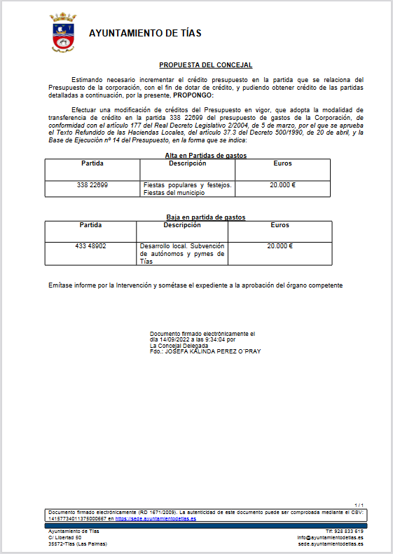

Interviene el Sr. Alcalde, quien expone la propuesta.

13 / 15
Documento firmado electrónicamente (RD 1671/2009). La autenticidad de este documento puede ser comprobada mediante el CSV: 14157565540725355757 en https://sede.ayuntamientodetias.es

Interviene D. Amado Jesús Vizcaíno Eugenio, quien señala que se abstendrá, y espera a que ese dinero se invierta en las zonas comerciales abiertas de Tías.

Interviene D. Francisco Javier Aparicio Betancort, quien se manifiesta conforme con la propuesta, manifiesta que para intentar ayudar al comercio de Tías. Señala el talante del grupo de gobierno que avisaron a última hora de esta modificación y ni siquiera entregaron una copia de la documentación.

Interviene Dª. Josefa Kalinda Pérez O’Pray, quien manifiesta que agradece a todos el voto de la urgencia. Señala que el grupo de gobierno tiene talante, manifiesta que se esperó y se dialogó, siendo la asociación la que les pidió que ese dinero se ejecutase en la zona comercial en lo que queda de año, existiendo un mensaje el día 12 de este mes.

Interviene D. Francisco Javier Aparicio Betancort, quien señala que se refiere al talante al no entregar la documentación desde esta mañana a la oposición. Señala que no duda de la asociación.

Interviene el Sr. Alcalde, quien manifiesta que en definitiva lo que se trata es que el Ayuntamiento de Tías pueda realizar actividades en beneficio del comercio en el casco urbano de Tías antes de acabar el año.

Sometido el asunto a votación, el Pleno de la Corporación, aprobó la propuesta por mayoría simple de los miembros presentes, siendo el resultado de la votación; veinte (20) votos a favor (PSOE, PP y Grupo Mixto).

7º.2.- Número de expediente: 2022/00008531P. Moción del concejal de Coalición Canaria Amado Jesús Vizcaino Eugenio, referente mejora urgente red saneamiento La Tiñosa.

Interviene D. Amado Jesús Vizcaíno Eugenio, quien señala que hay una moción presentada justo después de convocarse las comisiones informativas. Manifiesta que entiende que es urgente lo que está pasando con el saneamiento. Expone la propuesta.

Interviene el Sr. Alcalde, quien se manifiesta disconforme con la urgencia de este tipo de mociones, y de otras.

Interviene D. Amado Jesús Vizcaíno Eugenio, quien señala que se ve que las urgencias solo son las que interesan al grupo de gobierno.

Sometida a votación la especial y previa declaración de urgencia sobre asuntos no comprendidos en la convocatoria, el Pleno NO acordó aprobar la especial y previa declaración de urgencia sobre asuntos no comprendidos en la convocatoria, siendo el resultado de la votación; diez (10) abstenciones (PSOE y Grupo Mixto PODEMOS-EQUO); y diez (10) votos a favor (PP y Grupo Mixto CCa-PNC).

14 / 15
Documento firmado electrónicamente (RD 1671/2009). La autenticidad de este documento puede ser comprobada mediante el CSV: 14157565540725355757 en https://sede.ayuntamientodetias.es

RUEGOS Y PREGUNTAS:

PUNTO 8º.- RUEGOS Y PREGUNTAS.-

Se adjunta, en su caso, copia de ruegos/preguntas/respuestas formuladas por escrito.

Interviene Dª. Saray Rodríguez Arrocha, quien plantea que donde está prevista la conexión con el carril bici entre el núcleo de Tías y Puerto del Carmen, y donde piensan encajar el carril bici en calles como Juan Carlos I, Roque Nublo o Reina Sofía.

Interviene D. Amado Jesús Vizcaíno Eugenio, quien plantea en qué estado está el Plan de Modernización y cuando piensan publicarlo, señala que tampoco saben nada del Plan General, y manifiesta que si no se saca ésto, no pueden tener una ciudad deportiva en Puerto del Carmen, ni un centro de salud en condiciones.

Interviene D. Francisco Javier Aparicio Betancort, quien plantea si se prevé alguna modificación puntual más.

Interviene D. Amado Jesús Vizcaíno Eugenio, quien plantea los motivos por los que el Magec no pudo entrenar el 6 de septiembre, y si era por falta de personal en las instalaciones.

Interviene el Sr. Alcalde, quien señala que las conexiones se harán por el Camino de Hoya Limpia y por el Camino del Puerto.

Y no habiendo más asuntos que tratar, la Presidencia levanta la sesión, siendo las diecinueve horas y ocho minutos del mismo día, de la que se levanta la presente acta con el visto bueno del Sr. Alcalde, de lo que, como Secretario, doy fe.

Documento firmado electrónicamente el día 29/09/2022 a las 9:06:06 por
El Secretario
Fdo.:FERNANDO PEREZ-UTRILLA PEREZ
Documento firmado electrónicamente el día 29/09/2022 a las 9:25:53 por: El Alcalde
Fdo.: JOSE JUAN CRUZ SAAVEDRA

15 / 15
Documento firmado electrónicamente (RD 1671/2009). La autenticidad de este documento puede ser comprobada mediante el CSV: 14157565540725355757 en https://sede.ayuntamientodetias.es

